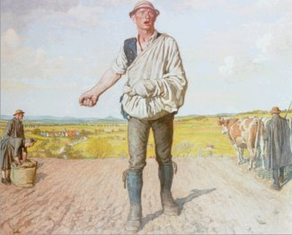
Man skal så før man kan høste !

januar 2008

Før vi ser os om er det forår. Det er nu marketings- og salgsaktiviteterne skal forberedes til
forårs- og sommerkampagnerne.

Vi vil gerne hjælpe med ideer og forslag uanset om det er indenfor det grønne eller andre
promotionområder.

Give aways, gaver, direct mail, præmier og gaver hent inspiration på vores hjemmeside

www.promoseeds.dk


under hvor vi viser en bred vifte af grønne promotion og profileringsideer,

tilpasset kundernes temaer og kampagner, ordreproduceret i promo seeds gruppen.


Husk også at se under på hvor der er masser af reklameartikler under ”katalog”,

som ligger på lager, klar til hurtig levering eller tiltrykning. Under mærkevarer har vi et

bredt udvalg af gave- og profileringsartikler.

Finder du ikke det du leder efter ring eller mail til os – vi lover at være hurtig behjælpelig
med at finde den rigtige ”anderledes” løsning der passer til jeres ønsker og budget.

Vi glæder os til at høre fra dig.

Med venlig hilsen

Henrik Andreasen
ha@promoseeds.dk

promo seeds scandinavia aps Parallelvej 10 . 2800 Lyngby . tlf.+45 36 72 37 47
www.promoseeds.dk . e-mail: info@promoseeds.dk

